NOTE SUR L’ACTIVITE DE LA CAMPAGNE VACCINATION CONTRE LA ROUGEOLE DANS LA ZONE DE SANTE D’ITEBERO/ Territoire de WALIKALE/ Nord Kivu

Medair avec le financement ECHO – SDC, intervient dans la zone de santé d’Itebero en réponse d’urgence santé- nutrition pour répondre aux besoins des populations déplacées suite aux nombreux incidents de sécurité dans la contrée. Au mois de février 2019, des cas de rougeole ont été notifiés dans la ZS de Itebero. Signalons que les ZS voisines de Walikale et Bunyakiri sont en épidémie confirmée de rougeole depuis décembre 2018.

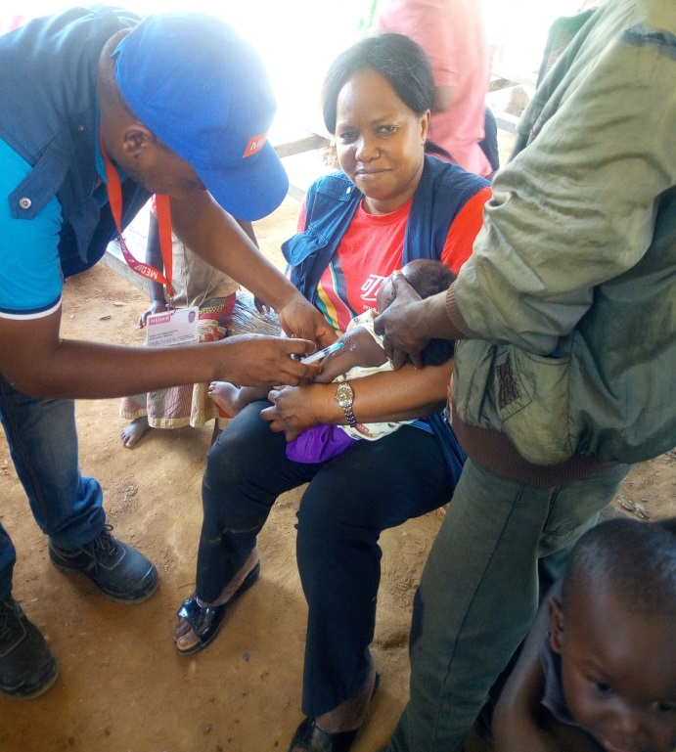
En collaboration avec la zone de santé et l’antenne PEV GOMA, Medair a répondu en organisant deux phases de vaccination de riposte ciblant les enfants de 6-59 mois :

- La première du 1er au 06 mars 2019 dans 6 aires de santé, avait ciblé un total de 10615 enfants et un total de 12083 ont été atteints.
- La deuxième phase organisée du 23 au 28 mars 2019, a ciblé les 20 aires de santé restantes pour une cible de 24367 enfants de 6-59 mois. Un total de 25278 enfants a été atteint jusque dans les villages les plus isolés et difficiles d’accès à cause du relief et des nombreux cours d’eau dans la zone. Les équipes ont dû marcher jusqu’à 3 jours à pieds pour les atteindre. Cette deuxième phase a été couplée à la supplémentation en Vitamine A fournie par le projet et le screening nutritionnel systématique de tous les enfants de 6-59 mois. Les résultats du sreening indiquent une estimation de MAG de 13,6% (MAS de 4,4% : 687 enfants avec PB < 115 mm et 397 cas avec œdèmes). Ces enfants avec malnutrition aigüe sévère ont été référés dans les 6 UNTA et 3 UNTI appuyés par le projet dans cette zone de santé.

Pendant les deux phases, il a été aussi organisé la récupération des enfants pour les autres antigènes du calendrier vaccinal. Il est important de noter que la couverture vaccinale VAR atteinte pendant cette campagne a dépassé toutes les performances antérieures de cette zone de santé au cours de dix dernières années, cela est un gage de protection suffisante face à la propagation de la rougeole.

En conclusion la population de la zone de santé d’Itebero reste encore vulnérable, une réponse en Soins de santé primaire et prise en charge des cas de malnutrition aigüe restent prioritaires. Dans ce paquet d’activités, un renforcement de la vaccination de routine reste indispensable.

Medair remercie ECHO et SDC pour leur appui financier pour aider ces populations vulnérables.

Goma, le 11 avril 2019
Dr. Benoit Tshongo, chef de projet – santé

